PROYECTO DE AULA (PA) - 2025-2 (TIA6)
DML - Lenguaje de Manipulación de Datos
EQUIPO “10”

Programa : Tecnología en desarrollo de Software
Asignatura : BASE DE DATOS I Código ET-0057
Docente : JAIME E SOTO U
Tipo proyecto : Aprendizaje Basado en Proyecto (ABP)

PROYECTO
Arquitectura de una base de datos para el servicio de Hospitalización del Sistema de Salud del Departamento de Antioquia, Colombia

Objetivo General del Proyecto
Los estudiantes de “Base de Datos I” deben diseñar, construir, poblar, consultar y validar una base de datos robusta, flexible y segura para almacenar y monitorear la información de hospitalización de la Red de Salud del Departamento de Antioquia, Colombia La información de hospitalización debe estar integrada y alimentar a un Sistema de Historia Clínica Electrónica de cada paciente del Departamento de Antioquia. Para lograr esto, deben realizar las siguientes fases:
- Tía 3: Modelo Lógico
- Tía 5: Implementación Base de Datos. Modelo Físico (DDL) (esta es la tarea a realizar)
- Tía 6: Manipulación de Base de Datos. DML - Lenguaje de Manipulación de Datos
  - Fase 5: Poblar la base de datos (Insert)
  - Fase 6: Construir el sistema de manipulación solicitado: Update, Delete, Select
  - Fase 7: Validar la Base de Datos con las propiedades ACID

CONTEXTO
La Secretaría de Salud de la Gobernación de Antioquia tiene contemplada la licitación de un proyecto de envergadura para la atención en Salud en los servicios de Hospitalización de la Red De Atención del departamento. Inicialmente se requiere un sistema de información Web de Servicio de Atención e Información que se integrará en el futuro a un sistema de información de Historia Clínica Electrónica mucho más robusto. Para lograr este sistema de información, primero se debe construir una base de datos que cumpla con los requerimientos de la Secretaría de Salud para implementar un sistema de información de Hospitalización básico que se integre a un Sistema de Información de Historia Clínica Electrónica masivo.
Adicionalmente, desde el punto de vista técnico, la base de datos debe cumplir con las propiedades ACID. Las propiedades ACID garantizan que una transacción tenga fiabilidad, integridad y robustez en un sistema de gestión de bases de datos (DBMS). ACID es un acrónimo que representa Atomicidad, Consistencia, Aislamiento y Durabilidad.
- Atomicidad (Atomicity): Asegura que todas las operaciones dentro de una transacción se realicen como una unidad. Si alguna parte de la transacción falla, la operación completa se revierte, y la base de datos vuelve a su estado anterior, como si la transacción nunca hubiera ocurrido.
- Consistencia (Consistency): Garantiza que cualquier transacción lleve la base de datos de un estado válido a otro estado válido. Se asegura de que la integridad de los datos no se viole, manteniendo la coherencia estructural del sistema.
- Aislamiento (Isolation): Asegura que las transacciones sean independientes entre sí. Esto significa que una transacción no debe afectar ni ser afectada por otras transacciones que se ejecutan simultáneamente, evitando la corrupción de datos y las lecturas inconsistentes.
- Durabilidad (Durability): Garantiza que una vez que una transacción ha sido confirmada (commit), sus resultados son permanentes y persisten incluso en caso de fallas del sistema. Los cambios se guardan en el disco para asegurar que no se pierdan.

REQUERIMIENTOS
1.- REQUERIMIENTO GENERAL DE LA ACTIVIDAD
Poblamiento, Modificación, Eliminación y Consultas de una Bases de Datos que almacena la información del servicio de Hospitalización; como parte de la Historia Clínica Electrónica del Departamento de Antioquia, Colombia. En la actividad anterior, se realizó el proceso de “Definición de la Base de Datos Física”. En esta fase, se debe manipular las bases de datos del Modelo Físico a través de un Sistema de Gestión de Base de Datos (SGBD). El nombre de la base de datos es “hce_antioquia”

2.- REQUERIMIENTOS ESPECÍFICOS
- Poblamiento (INSERT) de todas las tablas del sistema tal como solicitado en el cuadro. Nota: puede utilizar el mecanismo de su preferencia para poblar las tablas. Debe seguir las indicaciones del cuadro suministrado.
- Actualización (UPDATE, DELETE). Después de poblar las tablas, debe realizar un conjunto de operaciones de actualización de la información de algunas tablas. Para esto, construirá instrucciones SQL - DML para actualizar y borrar registros.
- Construcción del sistema de consultas (SELECT)
  - Consultas simples y Complejas (JOIN)
  - Utilización de los elementos: GROUP BY, ORDER BY, HAVING, MAX, MIN, SUM, COUNT, AVG
- Construcción de vistas (VIEW)
- Validación de la Base de datos a través de los criterios ACID.
- Una vez culminada la tarea, se deben colocar todos los productos en el repositorio GIT que se viene utilizando durante el semestre. El GIT debe estar estructurado por Tareas y debe estar debidamente identificado como se ha solicitado desde el inicio del semestre.
- Anexo a esta plantilla de Informe, se le entrega una plantilla en Hoja de Cálculo para que coloque los resultados. En este informe cada estudiante miembro del grupo debe elaborar sus conclusiones individuales (mínimo de 300 palabras) sobre el impacto de esta tarea en su desarrollo académico y profesional; y cualquier reflexión que desee realizar sobre las competencias y saberes adquiridos.
- Video de Sustentación. En el video, se debe presentar con nombre e imagen cada miembro del grupo demostrando su participación en la tarea y evidenciando el código en ejecución.
3.- REQUERIMIENTOS DE DATOS
- Diccionario de Datos Físico
- Poblamiento de las tablas con Datos “simulados” de todas las tablas pero con criterios de coherencia
4.- REQUERIMIENTOS DE HERRAMIENTAS (debe utilizar estas herramientas)
- Draw.io, Excel, PostgreSQL 15+, , pgAdmin4, Python (opcional)
5.- REQUERIMIENTOS DE ENTREGA DE PRODUCTOS (las entregas deben subirse al repositorio GIT)
  - Poblamiento de las tablas del sistema de información con “data simulada” pero coherente (INSERT)
  - Modificación de registros a través de actualización (UPDATE) y eliminación de registros (DELETE)
  - Consultas básicas y avanzadas de información del sistema (SELECT)
  - Validación de la base de datos a través de criterios ACID

INFORME DE ENTREGA
Tarea 5 (TIA5): Diccionario de Datos FÍSICO
BASES DE DATOS: “hce_antioquia”
Miembros del grupo
- Simón Blandón
- Yesica Alejandra López Bedoya
- Jesús ángel Ruiz Builes

1.- Poblamiento de la Base de datos (INSERT)

Tabla | Cantidad de registros | Distribución
Paciente | 100 | 50 hombres, 50 mujeres.  Divididos en 5 grupos etarios 10 registros (5 hombres, 5 mujeres) para cada grupo  - 1-10 años 10 registros  - 11-20 años 15 registros  - 21-40 años 20 registros  - 41-60 años 25 registros  - 61-+ añios 30 registros  Debe introducir un registro de paciente repetido. Error: equivocación en el nùmero de documento de identificación
Médico | 30 | 16 hombres, 14 mujeres. Entre el total de 30 médicos deben haber 10 especialidades mínimo.Puede distriburilas entre hombres y mujeres a placer. Nota: Por ejemplo, la especialidad en “Traumatología” puede tenerla tanto un hombre como una mujer.  Debe introducir un registro de médico o médica repetido. Error: equivocación en el nùmero de documento de identificación
Especialidad Médica | 10 | No aplica el sexo o gènero
Enfermera | 10 | 8 mujeres, 2 hombres. Debe introducir un enfermero o enfermera repetido. Error: equivocación en el nùmero de documento
Hospital | 10 | No aplica el sexo o género
Hospitalizacion | 100 | 64 Pacientes con 1 hospitalización | 64 registros
 |  | 10 Pacientes con 2 hospitalizaciones | 20 registros (10 hombres, 10 mujeres)
 |  | 5 Pacientes con 3 hospitalizaciones | 15 registros (8 hombres, 7 mujeres)
 |  | 1 paciente con 4 hospitalizaciones | 1 registro (mujer)

2.- Actualización de registros de la Base de Datos (UPDATE)

 | Tabla | Registros | Distribución
2.1 | Pacientes | 5 | - * Actualizar la informaciòn de 5 registros de la tabla pacientes  - * Una actualizaciòn de UN SOLO campo en cada uno de los 5 registros  - * Debe seleccionar 5 campos diferentes. No debe repetir un mismo campo  * Justifique la actualizaciòn. Nota: Escenario simulado/hipotètico.
2.2 | Médicos | 5 | Idem al ìtem 2.1. pero con médicos
2.3 | Especialidades Médicas | 5 | Idem al ìtem 2.1. pero con especialidades
2.4 | Enfermeras | 5 | Idem al ìtem 2.1. pero con enfermeros/ras
2.5 | Hospitales | 5 | Idem al ìtem 2.1. pero con hospitales
2.6 | Hospitalizaciones | 5 | Idem al ìtem 2.1. pero con hospitalizaciones

3.- Eliminación de registros de la Base de datos (DELETE)

Tabla | Cantidad de registros | Distribución
Pacientes | 5 | Eliminar 5 pacientes
Médicos | 5 | Eliminar 5 médicos
Especialidades Médicas | 2 | Eliminar 2 especialidades médicas
Enfermeras | 5 | Actualizar la informaciòn de 10 campos del registro pacientes. No debe repetir el mismo campo en cada caso. Justifique su respuesta de porquè modificó el dato. Recuerde que es una situación hipotética.
Hospitales | 5 | Actualizar la informaciòn de 10 campos del registro pacientes. No debe repetir el mismo campo en cada caso. Justifique su respuesta de porquè modificó el dato. Recuerde que es una situación hipotética.
Hospitalizaciones | 5 | Actualizar la informaciòn de 10 campos del registro pacientes. No debe repetir el mismo campo en cada caso. Justifique su respuesta de porquè modificó el dato. Recuerde que es una situación hipotética.

TABLA PACIENTE
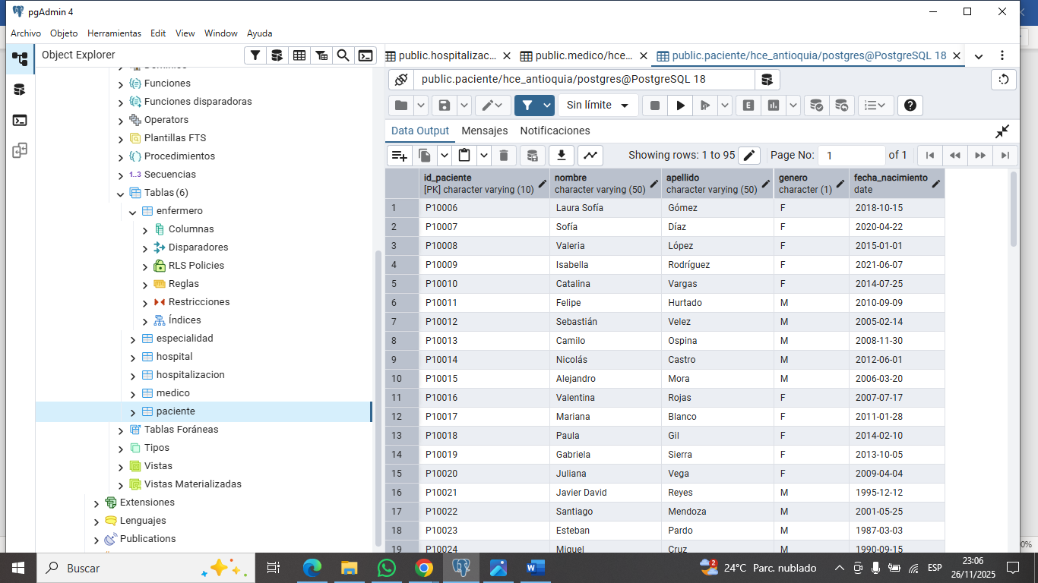

TABLA MEDICO
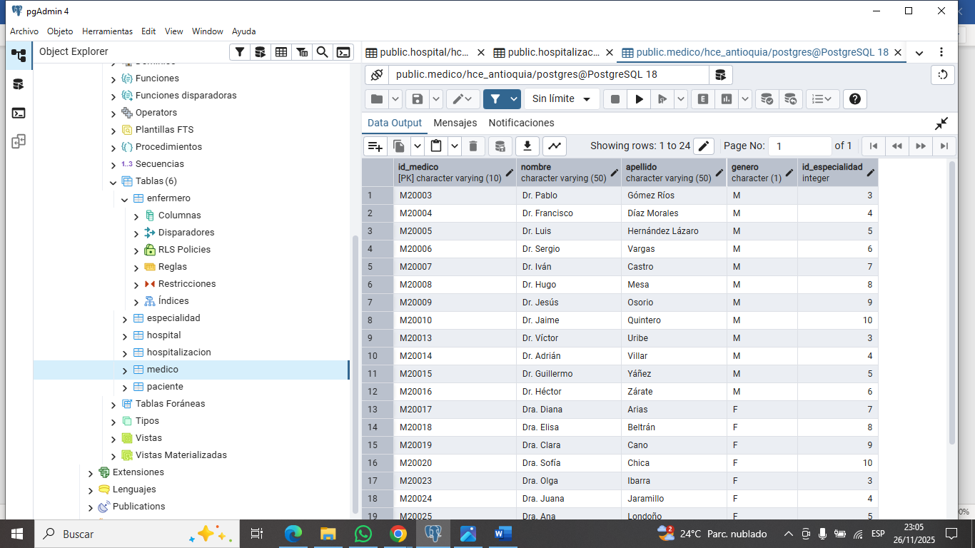

TABLA HOSPITALIZACIÓN
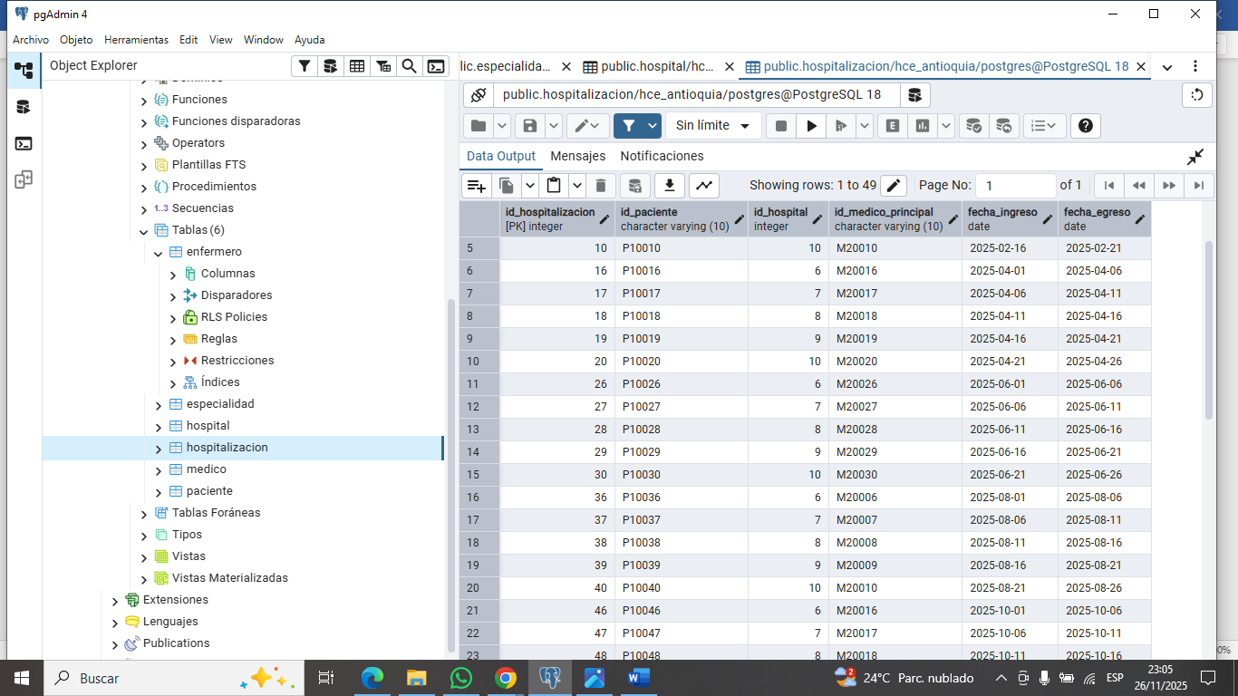

TABLA HOSPITAL
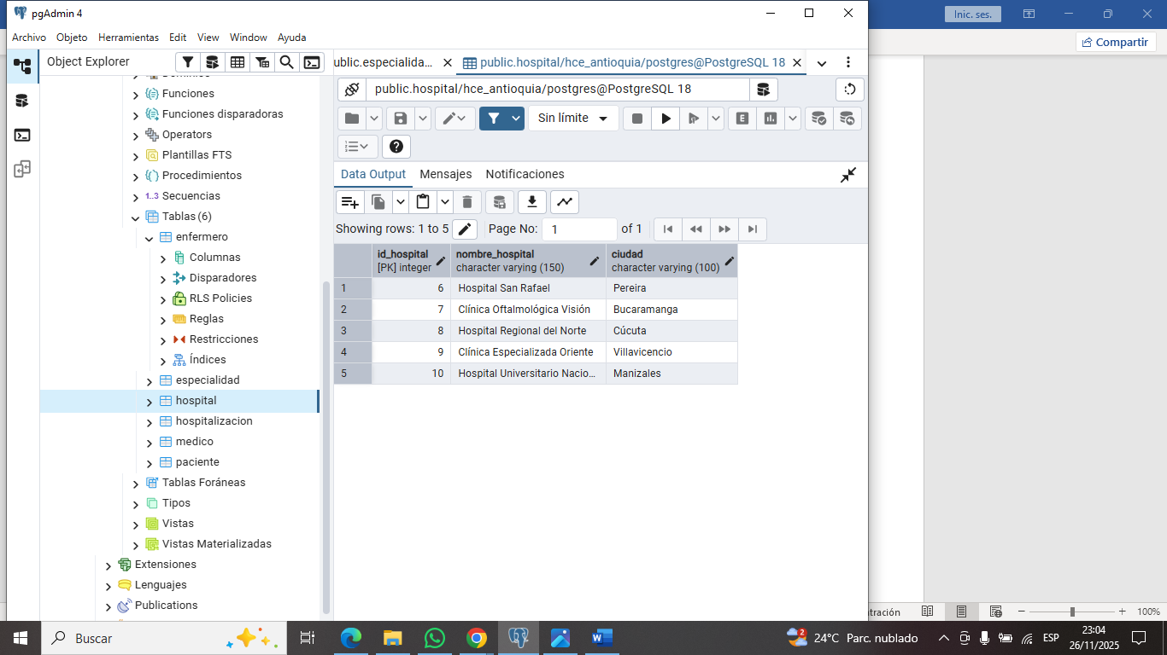

TABLA ESPECIALIDAD MEDICO
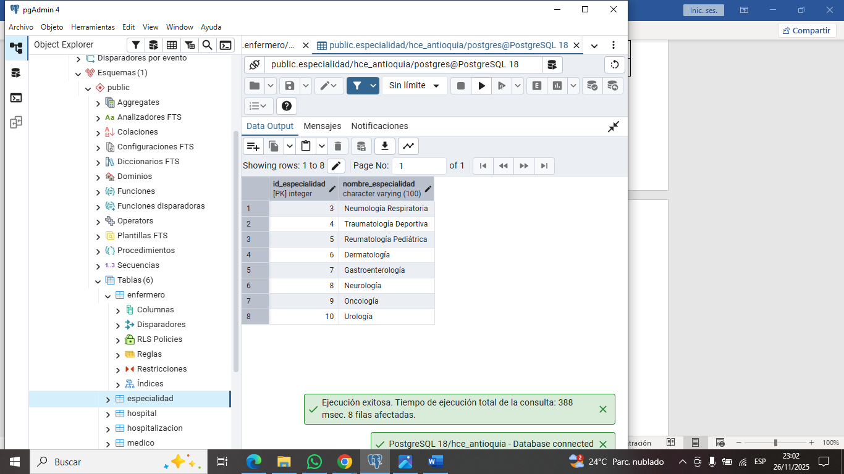

TABLA ENFERMERO

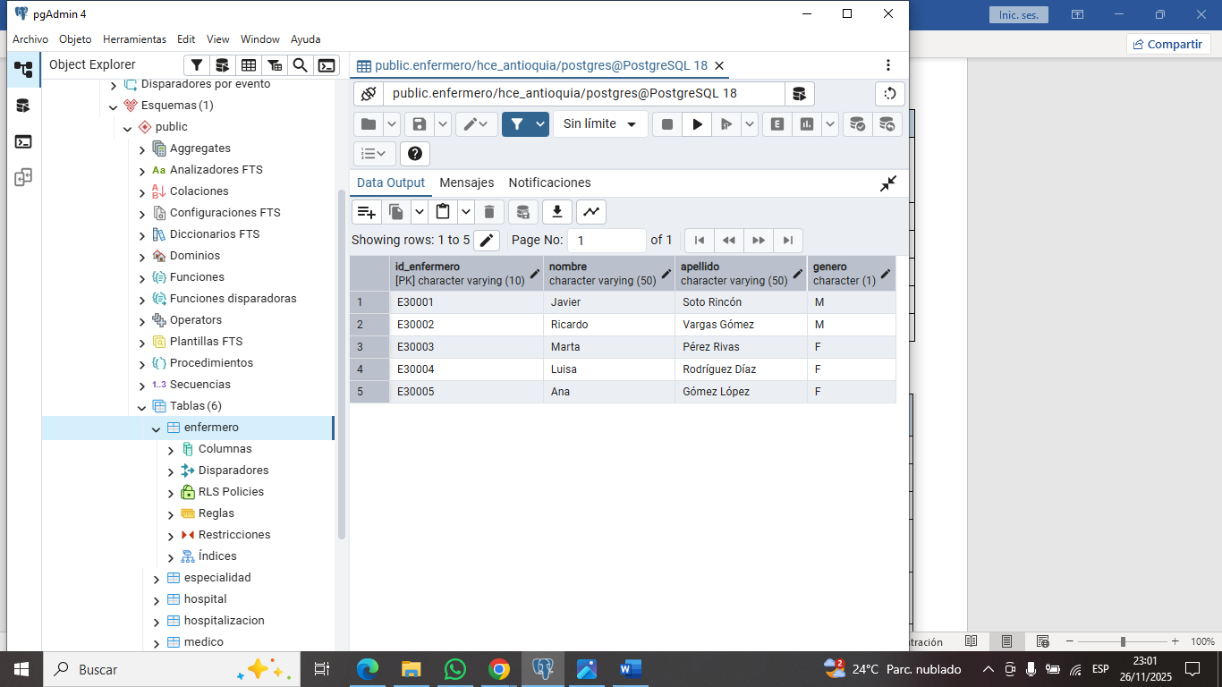

4.- Elaboración de consultas básicas (SELECT / Sin JOIN)
1 COSULTA PACIENTE
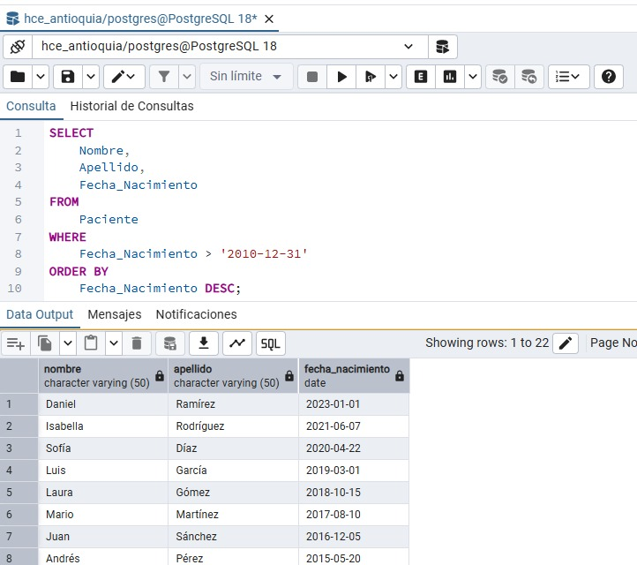

2 BÁSICA CON COUNT - MÉDICO
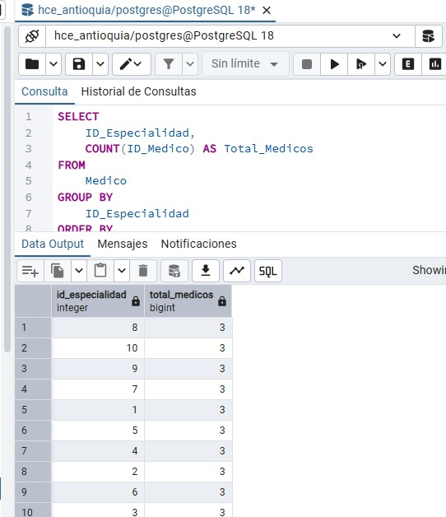

3 SELECT BÁSICO - HOSPITAL)
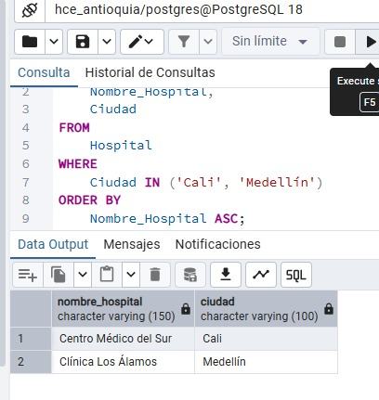

4 BÁSICO CON MAX - PACIENTE
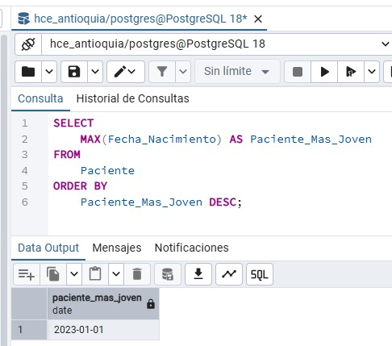

5 SELECT BÁSICO – ENFERMERO
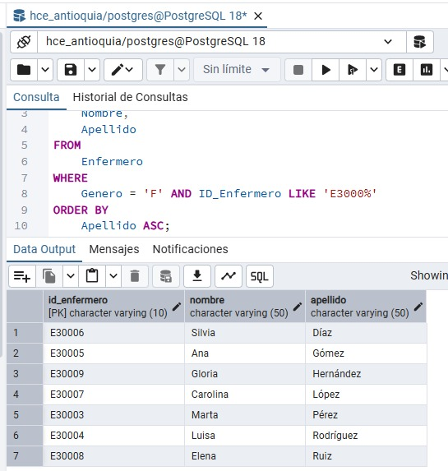

6 CON MIN – HOSPITALIZACIÓN
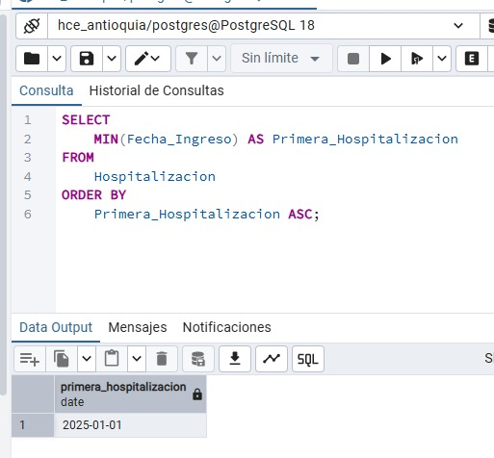
7 SELECT BÁSICO - ESPECIALIDAD
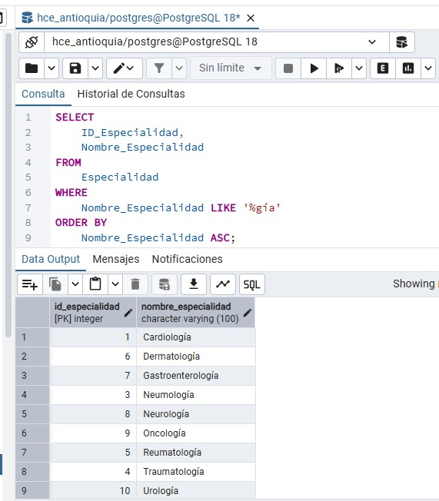

8 CON AVG – HOSPITALIZACIÓN:
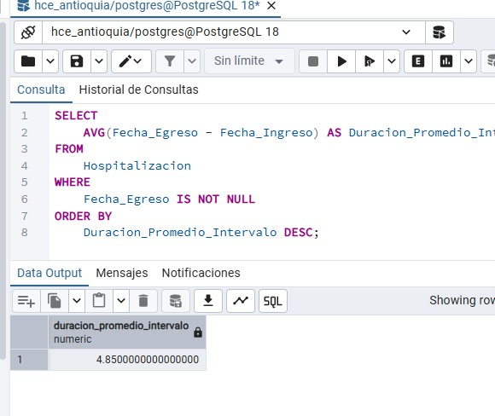

9 CON SUM - HOSPITALIZACION
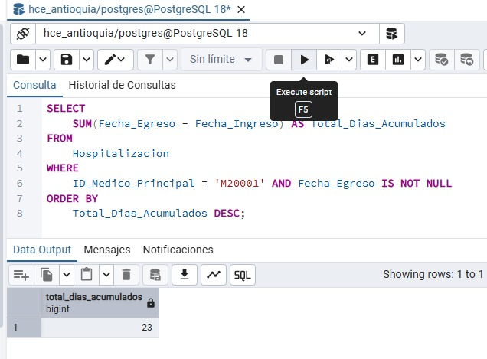
10 SELECT BÁSICO - ENFERMERO
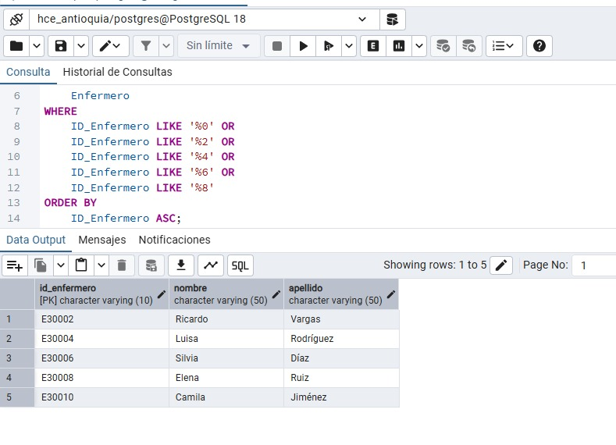

5.- Elaboración de consultas avanzadas (SELECT / Con JOIN)
1 CON JOIN MÉDICOS Y SU ESPECIALIDAD
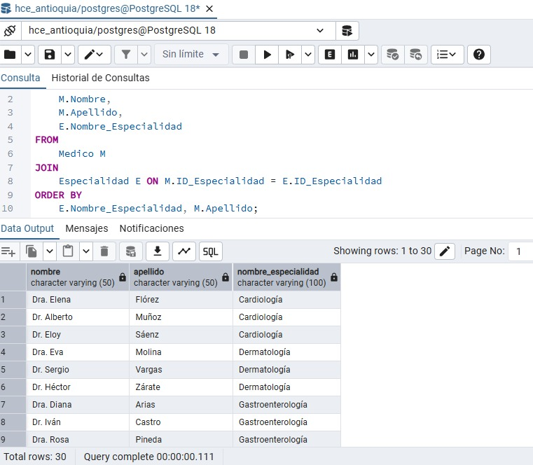
2 CON JOIN PACIENTES Y SU ÚLTIMO INGRESO
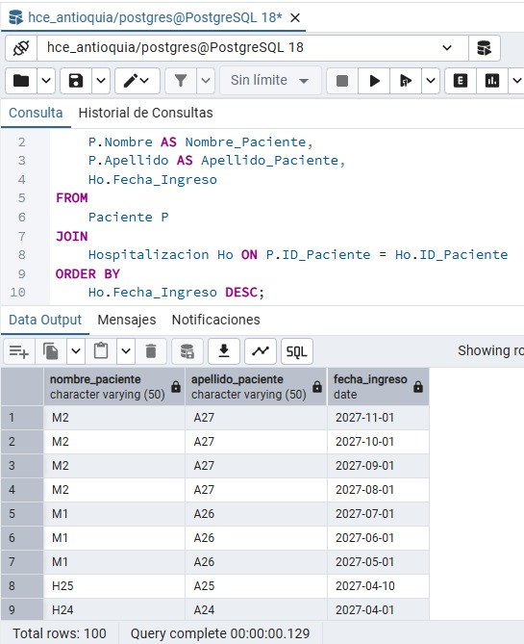
3 CON JOIN HOSPITALES Y TOTAL DE HOSPITALIZACIONES
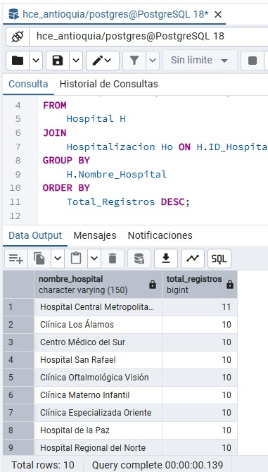
4 CONSULTAS CON 2 JOINS PACIENTES, NOMBRE_HOSPITAL TOTAL REGISTROS
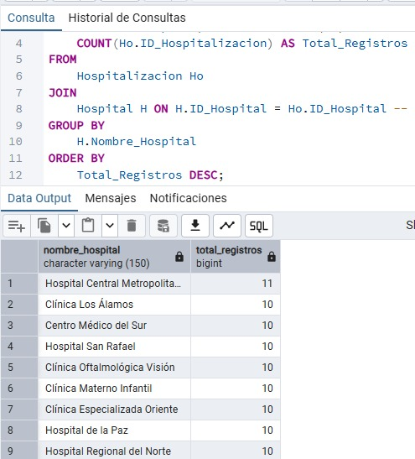
5 MÉDICOS Y HOSPITALES POR ESPECIALIDAD
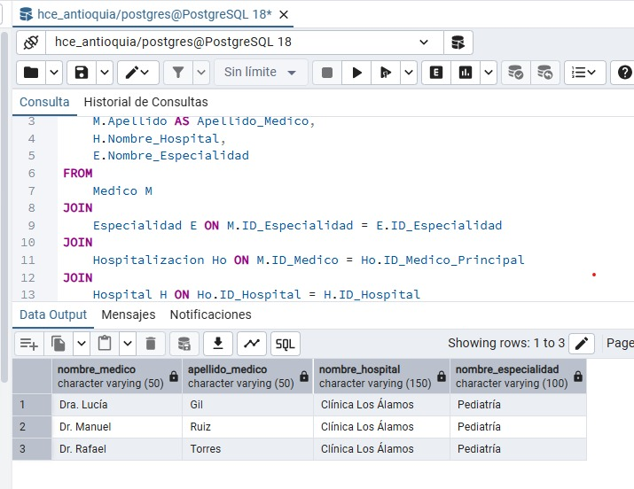
6 PACIENTES INGRESADOS Y CIUDAD DEL HOSPITAL
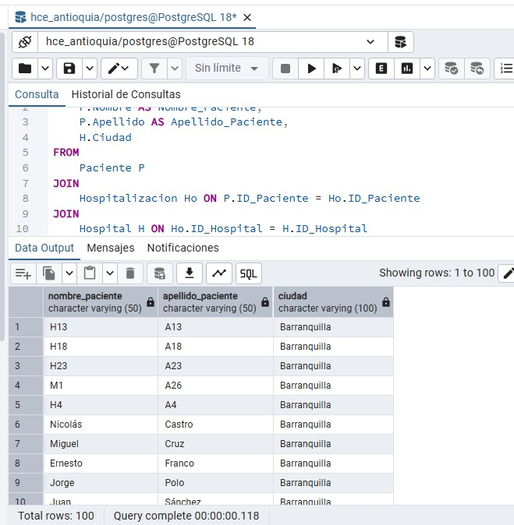
7 PACIENTES ATENDIDOS POR MÉDICOS FEMENINOS
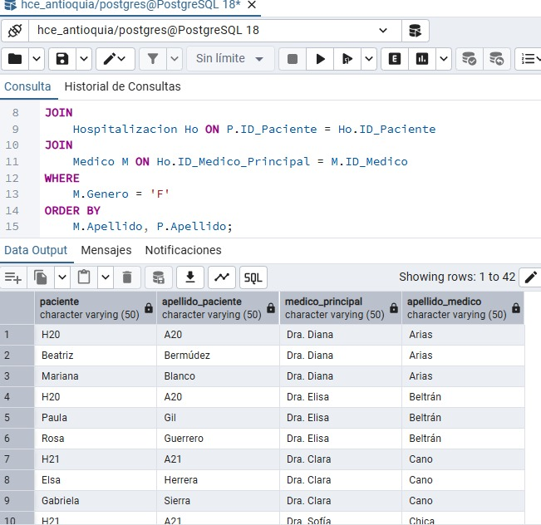
8PACIENTES ATENDIDOS POR ESPECIALIDAD
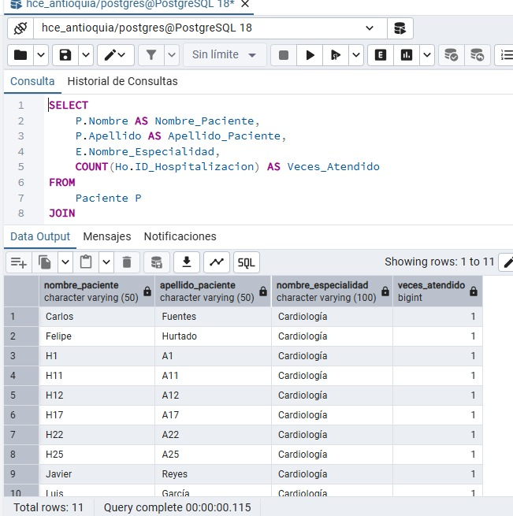
9 HOSPITALES Y LA ESPECIALIDAD MÁS ATENDIDA
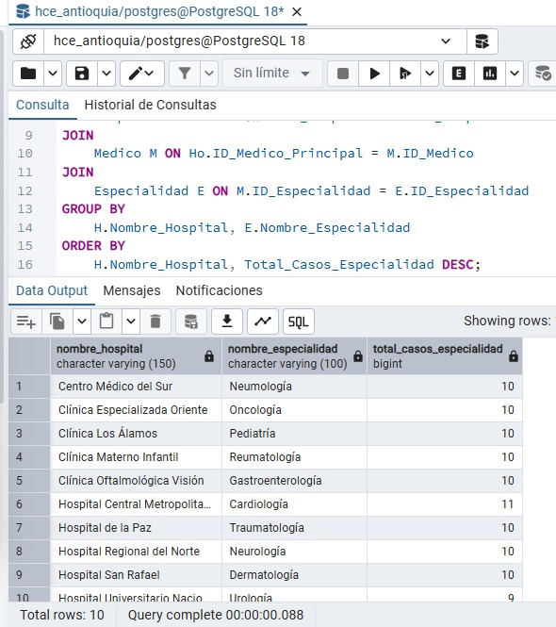
10 HOSPITALIZACIONES POR CIUDAD Y GÉNERO DEL PACIENTE
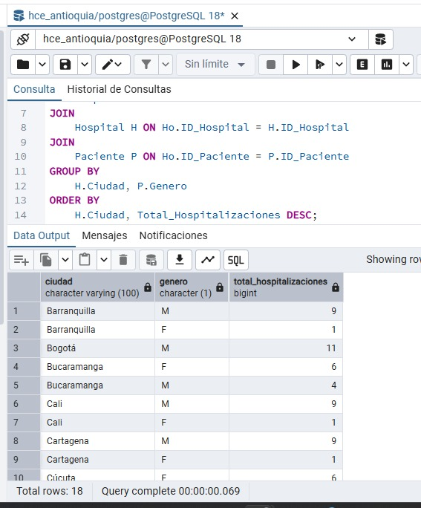

6.- Creación y uso de Vistas (VIEW)
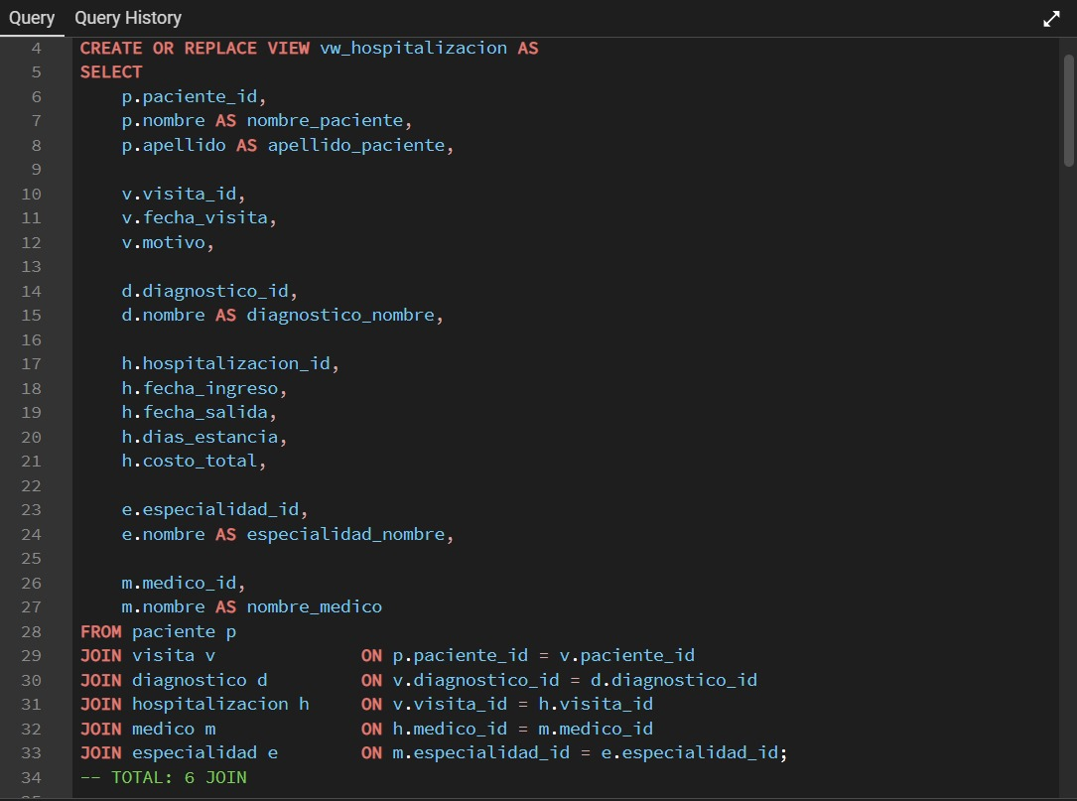

7.- Validación de la Base de Datos (ACID)
1 CONSULTA ESPECIALIDAD
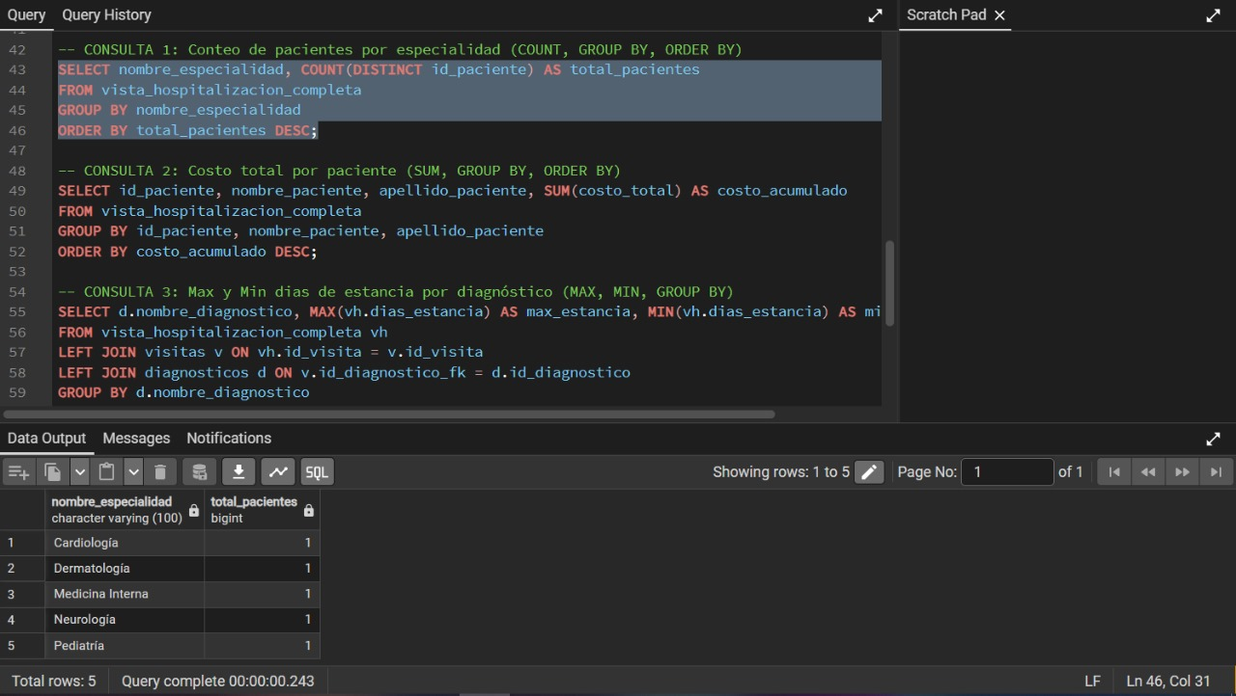

2 CONSULTA COSTO TOTAL DE PACIENTE
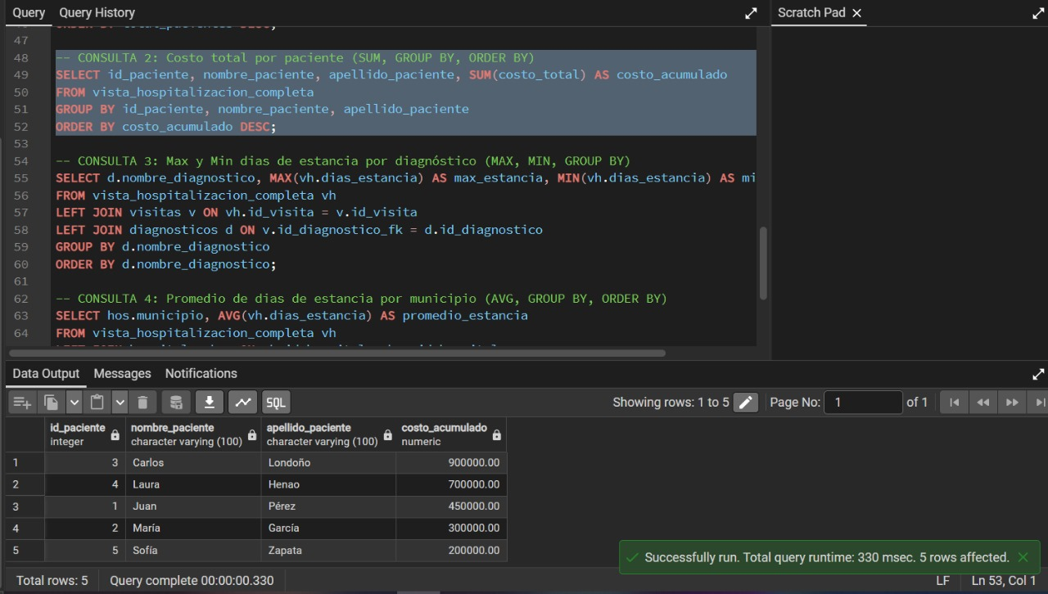

3 CONSULTA DEMAX Y MIN DIAS DE ESTANCIA POR DIAGNOSTICO
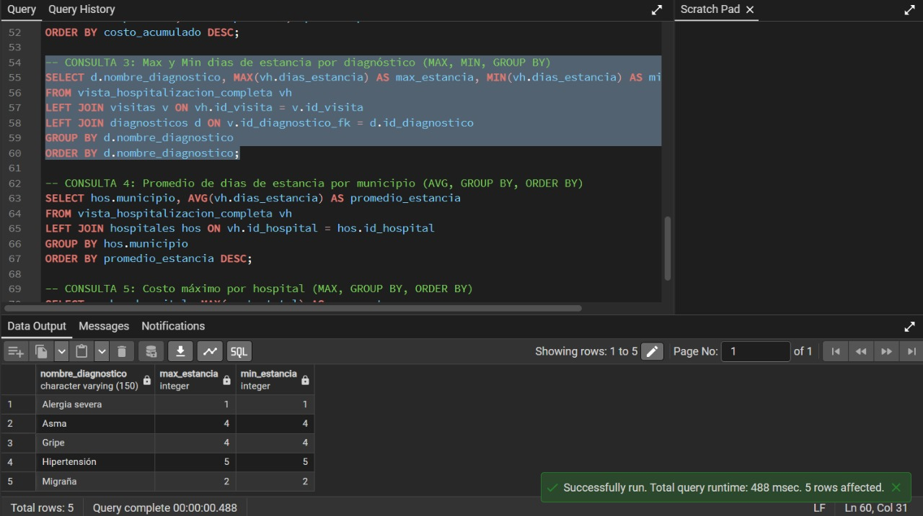

4 CONSULTA PROMEDIO DE DIAS DE ESTANCIA POR MUNICIPIO
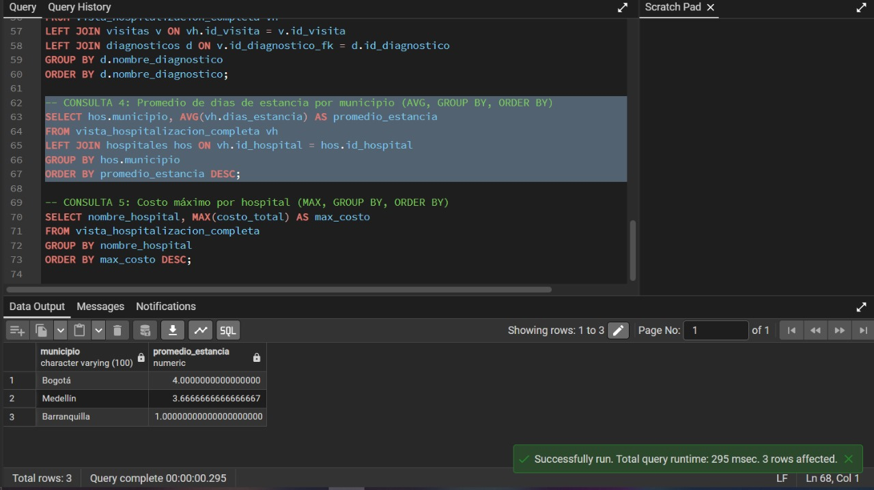

5 CONSULTA DE COSTO MAXIMO POR HOSPITAL
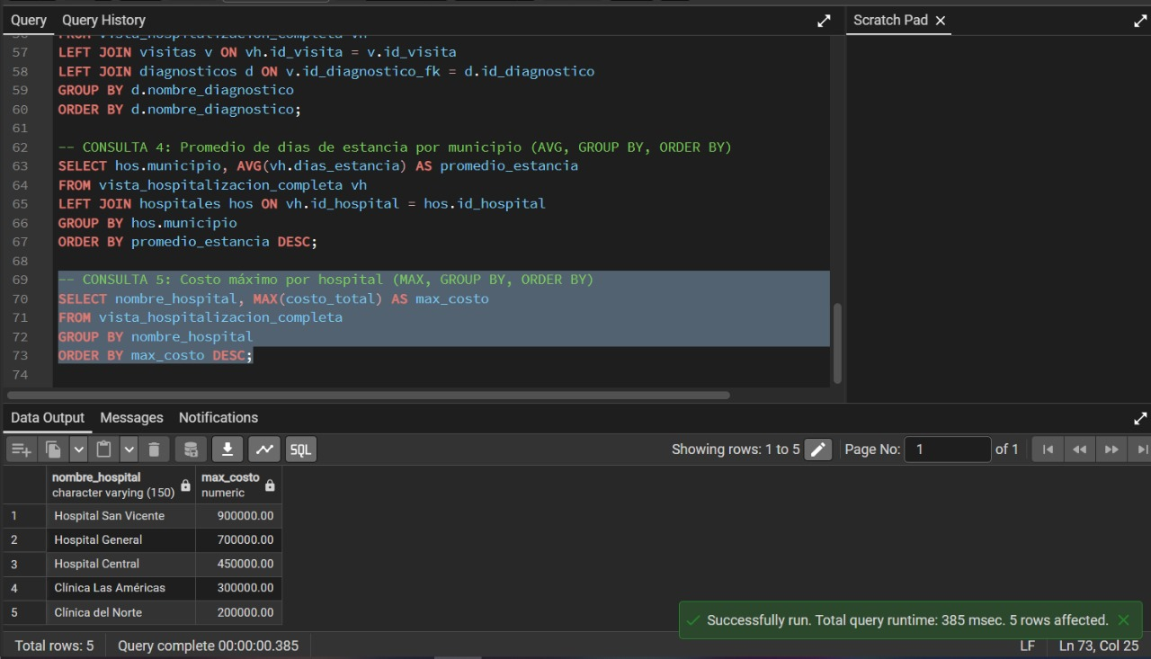

6 CONSULTA DE ESPECIALIDAD NUEVA
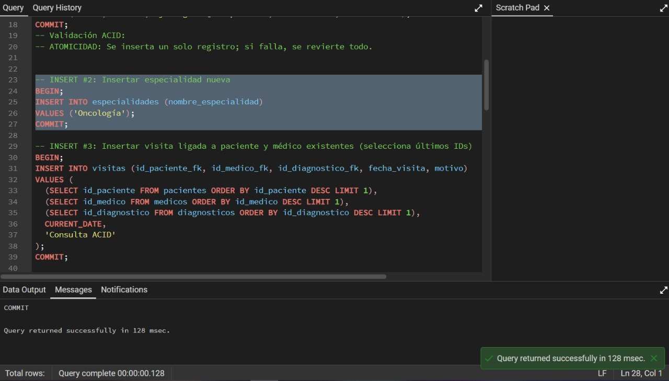

7 CONSULTA DE ACTUALIZAR TELEFONO DEL PACIENTE
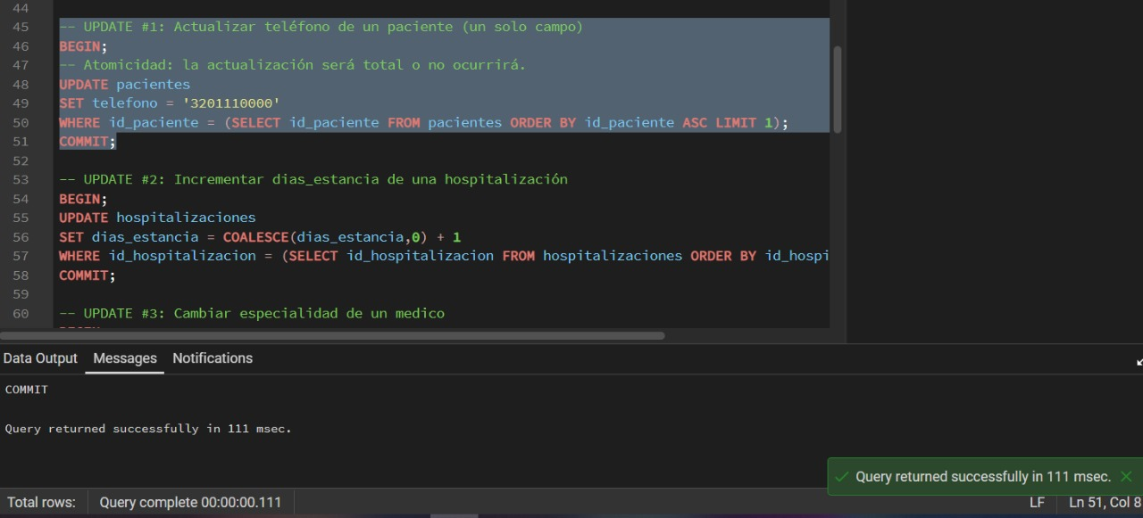

8 CONSULTA ELIMINAR PACIENTE SIN DEPENDENCIAS
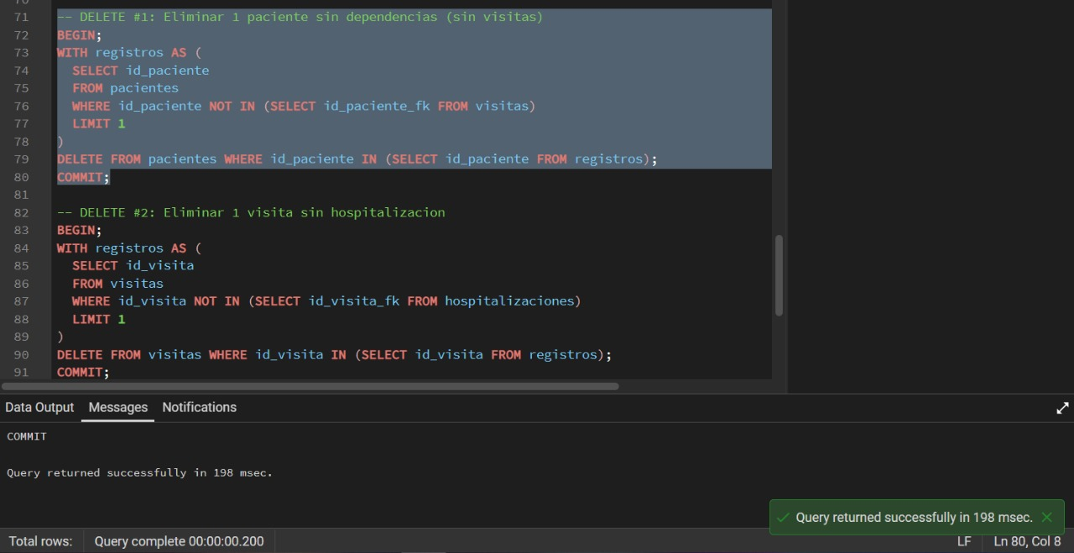
8.- Conclusiones individuales
Simón Blandón Villa
Trabajar con vistas, consultas y validación ACID fue una experiencia que, aunque al principio parece muy compleja, termina mostrándole a uno por qué las bases de datos son tan importantes y por qué todo esto se usara en un ámbito profesional. Cuando uno empieza a unir tablas con varios JOIN y a crear una vista grande, como la de hospitalización, al comienzo se siente pesado. Pero luego uno se da cuenta de que esa vista hace que todo sea más fácil: consultar información sin tener que repetir código, ver datos completos de un proceso, y entender mejor cómo se relaciona todo dentro de la base de datos. Uno empieza a valorar la organización y a ver cómo una estructura bien pensada evita problemas y hace todo más eficiente.
Además, al hacer las consultas usando GROUP BY, SUM, COUNT todo eso, se ve cómo los datos pueden transformarse en información útil. En vez de solo almacenar datos, uno aprende a examinar, a encontrar patrones y a responder preguntas que sí sirven en la vida real. Cuántos pacientes hay, cuánto cuesta una hospitalización, cuáles diagnósticos aparecen más. Ahí es donde uno entiende el sentido de la base de datos más allá del puro código.
Y la parte de ACID también deja una enseñanza importante. Que cada operación que hacemos insertar, actualizar o borrar realmente tiene consecuencias en la integridad de los datos. Ver cómo PostgreSQL garantiza que cada acción sea segura, consistente y que no deje la base dañada, ayuda a entender por qué trabajar con transacciones es tan importante.
En conclusión, todo este ejercicio no solo sirve para cumplir una tarea, sino para comprender cómo se debe trabajar en sistemas reales: con orden, con seguridad y pensando en cómo los datos se deben proteger. Uno termina dándose cuenta de que las bases de datos no son solo tablas, sino la base de toda aplicación seria.

Yésica Alejandra Bedoya
Yésica Alejandra Bedoya. Este proyecto del subsistema de hospitalización ha sido un viaje intensivo y extremadamente valioso que me ha permitido consolidar conocimientos de bases de datos que antes eran solo teoría. La fase de Diseño Conceptual y Lógico me enseñó la importancia crítica de la normalización y la correcta identificación de entidades y relaciones. La diferencia entre un buen modelo y un modelo deficiente es la capacidad de gestionar la información de manera eficiente y sin redundancia, lo cual es fundamental para cualquier sistema de salud. Aprendí que un modelo bien estructurado facilita no solo las consultas, sino también el mantenimiento y la escalabilidad futura del sistema.
Mi reflexión sobre lo aprendido se centra en la aplicación práctica de DDL y DML. No es lo mismo leer sobre CREATE TABLE que enfrentar errores reales como la violación de restricciones de unicidad o las dependencias de claves foráneas que experimentamos. La práctica del TRUNCATE CASCADE, por ejemplo, se convirtió en una herramienta esencial para la depuración del script DML, demostrando que la gestión de datos es tanto técnica como estratégica. Superar el reto de las consultas avanzadas DQL con la correcta anidación de hasta cinco JOINs y la aplicación de funciones de agregación como AVG y SUM me mostró el verdadero poder de SQL para transformar datos brutos en inteligencia de negocio útil. Descubrir cómo calcular la duración promedio de estancia o el total de días atendidos por un enfermero es un salto de la sintaxis a la analítica.
A pesar de todo, fue un reto duro, muy duro, aunque haya habido ayudas de las IA, fue algo complejo. La integración de las partes, la depuración de los JOINs y la lógica de las funciones de agregación demandaron un entendimiento profundo que ninguna herramienta puede sustituir. El impacto en mi vida académica es inmediato al fortalecer mi dominio de SQL y el modelado relacional, algo indispensable en cualquier área de la ingeniería de sistemas o desarrollo de software. A nivel profesional, esta experiencia me prepara directamente para roles donde la integridad de los datos es crítica. En el ámbito de la salud, la fiabilidad de la información salva vidas y un modelo de datos robusto es la primera línea de defensa contra errores de información. Ahora valoro que la arquitectura de la base de datos es tan importante como el código de la aplicación que la consume.
La experiencia de trabajo en equipo fue un ejercicio de sincronización y delegación. La división de tareas en fases DDL, DML y DQL permitió que cada uno se enfocara en una parte vital pero dependiente del trabajo del otro. Aprendí a confiar en la precisión del código de mis compañeros, sabiendo que un error en una tabla base podía generar fallos en cascada en las consultas más complejas. La comunicación constante para depurar errores de sintaxis o lógica fue clave, reforzando mi habilidad para colaborar en proyectos técnicos complejos.
Finalmente, la importancia del modelo de datos del Caso de Estudio de Hospitalización radica en su relevancia social. Un sistema de este tipo no solo organiza camas y médicos, sino que optimiza recursos hospitalarios, agiliza la atención al paciente y garantiza que los historiales médicos sean accesibles y precisos. El modelo de datos es el esqueleto que sostiene la eficiencia operativa del hospital. La correcta relación entre Hospitalización, Paciente, Medico y Enfermero asegura que podamos responder preguntas críticas en tiempo real, lo cual es invaluable en la toma de decisiones clínicas y administrativas. Este proyecto reafirma que la ingeniería de bases de datos es una profesión con un impacto directo y significativo en el mundo real. Por todo esto, considero que el trabajo ha sido un éxito formativo.

Jesús Ángel Ruiz Builes
Jesús Ángel Ruiz Builes. Mi participación en este proyecto de subsistema de hospitalización se centró intensamente en la ejecución del Lenguaje de Manipulación de Datos (DML), una fase donde la lógica del diseño de tablas se pone a prueba con datos reales. La tarea de Poblamiento, es decir, la construcción de los scripts INSERT para todas las tablas del sistema, fue un ejercicio de precisión meticulosa. No se trataba solo de generar datos, sino de asegurar la integridad referencial a través de las claves foráneas, lo que me obligó a entender el flujo de datos: primero las tablas independientes (como Especialidad y Hospital) y luego las tablas dependientes (Hospitalización y Asignación Enfermero).
A pesar de todo, fue un reto duro, muy duro, aunque haya habido ayudas de las IA, fue algo complejo. La dificultad radicó en depurar el script de inserción para evitar errores recurrentes como la "llave duplicada", una falla que reveló la necesidad crítica de implementar sentencias TRUNCATE al inicio del DML para garantizar una ejecución limpia y reproducible. Cada corrección me enseñó la importancia de la idempotencia en los scripts de base de datos.
La segunda parte crucial de mi trabajo fue la Actualización (UPDATE) y Borrado (DELETE) de registros. Esta actividad, aunque parezca simple, tiene un impacto profesional inmenso. Entendí que un UPDATE sin una cláusula WHERE bien definida puede corromper toda una tabla, y que un DELETE incorrecto puede eliminar datos vitales. Por ejemplo, al actualizar el registro de un paciente, hay que ser quirúrgico, garantizando que el cambio solo afecte al ID Paciente correcto. Mi reflexión fue que el DML no es solo insertar, es mantener la coherencia del sistema a lo largo del tiempo.
El impacto en mi vida profesional es directo. Esta práctica me da la confianza para manipular datos en entornos de producción, sabiendo las precauciones necesarias para no causar indisponibilidad o pérdida de información. El trabajo en equipo, si bien fue asistido, me enseñó a validar la estructura DDL proporcionada por otros miembros antes de construir mi DML. La calidad de mis INSERT dependía directamente de la exactitud de sus CREATE TABLE.
El modelo de datos del caso de estudio, centrado en hospitalización, tiene una importancia capital. Poder simular la asignación de un enfermero (Asignación Enfermero) o modificar la fecha de egreso (Hospitalización) mediante un UPDATE me demostró cómo la base de datos es la herramienta principal para la gestión diaria de un hospital. El proyecto en su conjunto ha elevado mi comprensión de la arquitectura de datos, transformando la teoría en una habilidad técnica robusta y aplicable. Estoy satisfecho con el nivel de detalle y precisión logrado en el poblamiento y las operaciones de mantenimiento de la base de datos.

9.- Informe
- Se debe seguir las instrucciones de cada ítem
- El Informe debe tener calidad de presentación: redacción del texto, presentación de los resultados, calidad del diagrama, calidad del diccionario de datos, entre otros
- Los entregables: Informe, Scripts, Repositorio y vídeo deben respetar el nombre de la plantilla y colocar el número del equipo de los integrantes. Cambiar la “X” por el número del equipo:
  - 20252-PA-et0057-tia6-DML-equipo-X-enlace-video.txt
  - 20252-PA-et0057-tia6-DML-equipo-X-informe.docx
  - 20252-PA-et0057-tia6-DML-equipo-X-scripts-poblamiento.sql
  - 20252-PA-et0057-tia6-DML-equipo-X-scripts-modificacion.sql
  - 20252-PA-et0057-tia6-DML-equipo-X-scripts-consultas-basicas.sql
  - 20252-PA-et0057-tia6-DML-equipo-X-scripts-consultas-avanzadas.sql
  - 20252-PA-et0057-tia6-DML-equipo-X-scripts-consultas-vista.sql
  - 20252-PA-et0057-tia6-DML-equipo-X-scripts-consultas-acid.sql
  - 20252-PA-et0057-tia6-DML-equipo-X-video
- Al terminar el informe, DEBE eliminar las instrucciones en itálica y azul de cada sección. Debe presentar solamente los resultados.

10.- Repositorio
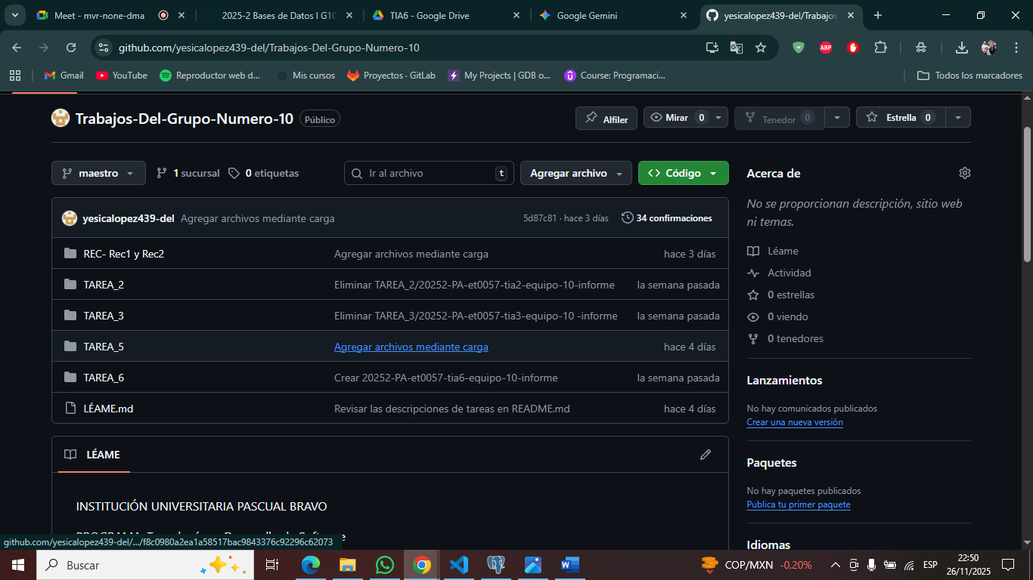

11.- Video de Sustentación
- El video debe tener calidad de audio e imagen. Verificar estos elementos antes de la entrega
- Deben aparecer y participar todos los miembros del grupo. El miembro que no participe, no tendrá puntaje en este ítem y será evaluado en base a 3 puntos. Véase el pantallazo de ejemplo.
- Cada miembro se debe presentar con su nombre y apellido; y explicar su aporte en la tarea y mostrar material que ha desarrollado mientras realiza la explicación.
- El video debe tener el mismo nombre que la plantilla de informe: “20252-PA-et0057-tia6-DML-equipo-X-video”
- Debe incluir un pantallazo del video dónde se vean todos los miembros del equipo bien identificados
- NOTA: En caso de qué un estudiante no pueda participar del video con sus compañeros, debe entregar su video individual explicando su participación en la tarea.
- NO COLOCAR EL VIDEO EN EL REPOSITORIO. COLOCAR UN ARCHIVO TEXTO CON EL ENLACE AL VIDEO (vimeo, youtube, Drive de Google, entre otros).
- Nombre archivo texto con el enlace al video dentro “20252-PA-et0057-tia6-DML-equipo-X-enlace-video.txt”

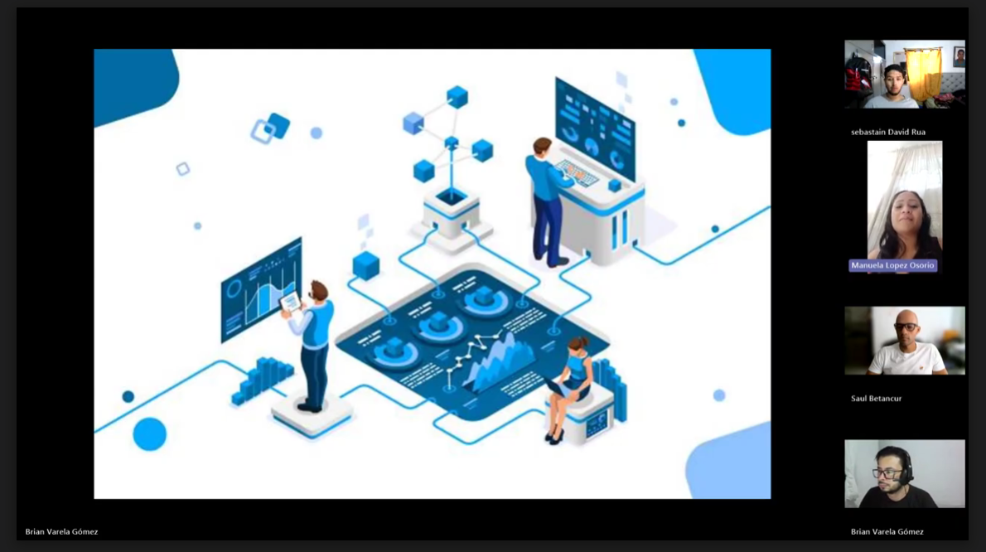
RÚBRICA (TIA5)
Tarea Manipulación de Base de Datos Física

# | Ítems Tarea |  | Peso | Cal
1 | Poblamiento de la Base de Datos (INSERT). Estrategia de Poblamiento |  | 15
2 | Actualizaciones de la Base de Datos (UPDATE) |  | 5
3 | Actualizaciones de la Base de Datos (DELETE) |  | 5
4 | Creación y uso de vista especial |  | 5
5 | Consultas básicas |  | 10
6 | Consultas avanzadas |  | 15
7 | Validación ACID de la Base de Datos. NOTA: Explicar resultado de test ACID en cada consulta |  | 10
8 | Conclusiones individuales. Nota: Explicar el impacto que ha tenido en su desarrollo académico y profesional. Cada estudiante debe estar bien identificado en sus conclusiones (300 palabras mìnimo) |  | 5
9 | Informe. Calidad de entrega, se utiliza la plantilla adecuadamente, realiza la entrega de los productos en los archivos asignados, calidad de presentación de los resultados. |  | 5
10 | Repositorio GIT. Nota: Debe estar bien identificado y con la estructura en carpetas solicitada desde el incio del semestre. |  | 5
11 | Video de Sustentación. Nota: ES OBLIGATORIO. Se evalúa la calidad del Video. Cada participante se presenta adecuadamente con su nombre y con su rostro. Cada uno debe explicar su participación y mostrar código en ejecución en el SGBD. Si no se presenta el Video, la tarea se evaluará sobre 3 puntos como máxima nota. |  | 20
 | NOTA = xx/100 = | Total | 100
Nota: Eliminar todas las instrucciones en azul. Solo resultados

